TÀI LIỆU ÔN TẬP KHOA HỌC TỰ NHIÊN
MÔN SINH HỌC lớp 6
“Ngân hàng trắc nghiệm & tự luận tham khảo có đáp án” – Tập 1
CẦN THƠ, NĂM 2021
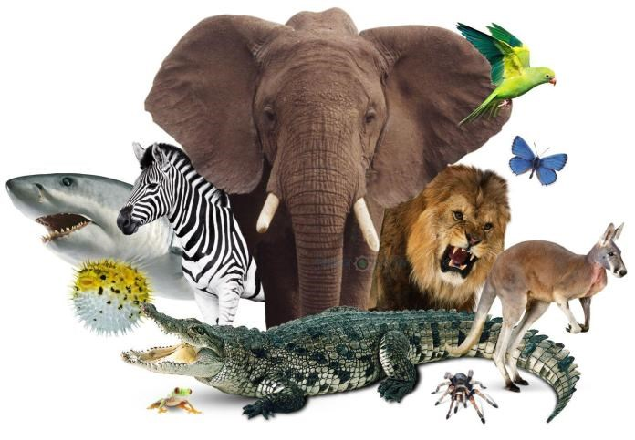
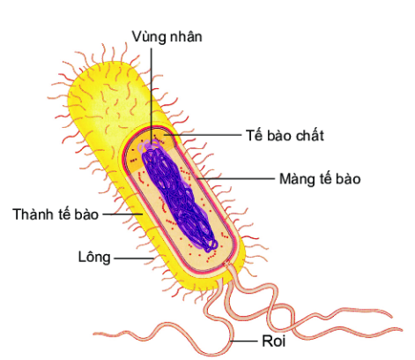
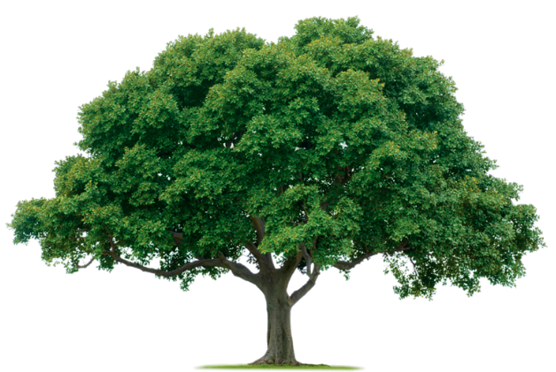
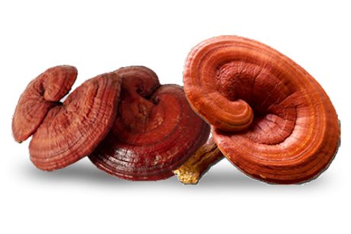
Chủ đề: TẾ BÀO – ĐƠN VỊ CƠ SỞ CỦA SỰ SỐNG
Nội dung
TẾ BÀO – CẤU TẠO CHỨC NĂNG – SỰ LỚN LÊN & SINH SẢN
Câu 1. Trong các loại tế bào dưới đây, tế bào nào dài nhất ?
- Tế bào mô phân sinh ngọn.
- Tế bào sợi gai.
- Tế bào thịt quả cà chua.
- Tế bào tép bưởi.
Đáp án B
Câu 2. Trong cấu tạo của tế bào thực vật, bào quan nào thường có kích thước rất lớn, nằm ở trung tâm tế bào và đóng vai trò quan trọng trong việc duy trì áp suất thẩm thấu ?
- Nhân.
- Không bào.
- Ti thể.
- Lục lạp.
Đáp án B
Câu 3. Ở tế bào thực vật, bộ phận nào là ranh giới trung gian giữa vách tế bào và chất tế bào ?
- Không bào.
- Nhân.
- Màng sinh chất.
- Lục lạp.
Đáp án C
Câu 4. Dịch tế bào nằm ở bộ phận nào của tế bào thực vật ?
- Không bào.
- Nhân.
- Màng sinh chất.
- Lục lạp.
Đáp án A
Câu 5. Ở tế bào thực vật, bộ phận nào có chức năng điều khiển mọi hoạt động sống của tế bào ?
- Chất tế bào.
- Vách tế bào.
- Nhân.
- Màng sinh chất.
Đáp án C
Câu 6. Trong các bộ phận sau, có bao nhiêu bộ phận có ở cả tế bào thực vật và tế bào động vật ?
1. Chất tế bào
2. Màng sinh chất
3. Vách tế bào
4. Nhân
- 3
- 2
- 1
- 4
Đáp án A
Câu 7. Lục lạp hàm chứa trong bộ phận nào của tế bào thực vật ?
- Chất tế bào.
- Vách tế bào.
- Nhân.
- Màng sinh chất.
Đáp án A
Câu 8. Các tế bào vảy hành thường có hình lục giác, thành phần nào của chúng đã quyết định điều đó ?
- Không bào.
- Nhân.
- Vách tế bào.
- Màng sinh chất.
Đáp án C
Câu 9. Chọn từ thích hợp để điền vào chỗ trống trong câu sau : ........ là nhóm tế bào có hình dạng, cấu tạo giống nhau và cùng nhau đảm nhiệm một chức năng nhất định.
- Bào quan.
- Mô.
- Hệ cơ quan.
- Cơ thể.
Đáp án B
Câu 10. Ai là người đầu tiên phát hiện ra sự tồn tại của tế bào ?
- Antonie Leeuwenhoek.
- Gregor Mendel.
- Charles Darwin.
- Robert Hook.
Đáp án D
Câu 11. Một TB mẹ sau khi phân chia (sinh sản) sẽ tạo ra bao nhiêu TB con ?
- 2
- 1
- 4
- 8
Đáp án A
Câu 12. Cơ thể sinh vật lớn lên chủ yếu dựa vào những hoạt động nào dưới đây?
1. Sự hấp thụ và ứ đọng nước trong dịch TB theo thời gian.
2. Sự gia tăng số lượng TB qua quá trình phân chia.
3. Sự tăng kích thước của từng TB do trao đổi chất.
- 1, 2, 3
- 2, 3
- 1, 3
- 1, 2
Đáp án B
Câu 13. Hiện tượng nào dưới đây không phản ánh sự lớn lên và phân chia của TB?
- Sự gia tăng diện tích bề mặt của một chiếc lá.
- Sự xẹp, phồng của các TB khí khổng.
- Sự tăng dần kích thước của một củ khoai lang.
- Sự vươn cao của thân cây tre.
Đáp án B
Câu 14. Sự lớn lên của TB có liên quan mật thiết đến quá trình nào dưới đây ?
- Trao đổi chất, cảm ứng và sinh sản.
- Trao đổi chất.
- Sinh sản.
- Cảm ứng.
Đáp án B
Câu 15. Một TB mô phân sinh ở thực vật tiến hành phân chia liên tiếp 4 lần. Hỏi sau quá trình này, số TB con được tạo thành là bao nhiêu ?
- 32 tế bào.
- 4 tế bào.
- 8 tế bào.
- 16 tế bào.
Đáp án A
Câu 16. Quá trình phân chia TB gồm hai giai đoạn là:
- Phân chia TB chất phân chia nhân
- Phân chia nhân phân chia TB chất.
- Lớn lên phân chia nhân
- Trao đổi chất phân chia TB chất.
Đáp án B
Câu 17. Phát biểu nào dưới đây về quá trình lớn lên và phân chia của TB là đúng ?
- Mọi TB lớn lên rồi đều bước vào quá trình phân chia TB.
- Sau mỗi lần phân chia, từ một TB mẹ sẽ tạo ra 3 TB con giống hệt mình.
- Sự phân tách chất TB là giai đoạn đầu tiên trong quá trình phân chia.
- Phân chia và lớn lên và phân chia TB giúp sinh vật tăng kích thước, khối lượng.
Đáp án D
Câu 18. Vật nào sau đây có cấu tạo từ tế bào?
- Xe ô tô.
- Cây cầu.
- Cây bạch đàn.
- Ngôi nhà.
Đáp án C
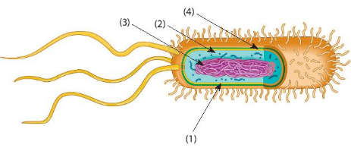
Câu 19. Quan sát tế bào bên và cho biết mũi tên chi tiết số 3 đang chỉ vào thành phần nào của tế bào.
- Màng tế bào.
- Chất tế bào.
- Nhân tế bào.
- Vùng nhân.
Đáp án D
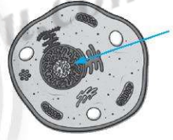
Câu 20. Quan sát tế bào bên dưới và cho biết mũi tên đang chỉ vào thành phần nào của tế bào.
- Màng tế bào
- Chất tế bào
- Nhân tế bào
- Vùng nhân
Đáp án C
Câu 21. Đặc điểm của tế bào nhân thực là
- Có thành tế bào.
- Có chất tế bào.
- Có màng nhân bao bọc vật chất di truyền.
- Có lục lạp.
Đáp án C
Câu 22. Khi một tế bào lớn lên và sinh sản sẽ có bao nhiêu tế bào mới hình thành?
- 8
- 6
- 4
- 2
Đáp án D
Câu 23. Hoàn thành các yêu cầu sau:
- Cho biết tế bào là gì.
- Điền thông tin còn thiếu về tế bào:
- ………cấu tạo nên tế bào thực hiện các chức năng khác nhau trong tế bào.
- ………bao bọc xung quanh và bảo vệ tế bào.
Đáp án
- Tế bào là đơn vị cấu tạo và chức năng của sự sống.
- (1) Các thành tế bào (2) Màng tế bào
Câu 24. Điền thông tin còn thiếu vào bảng:
Thành phần cấu tạo nên tế bào | Chức năng
(1) | Điều khiển mọi hoạt động sống của tế bào.
(2) | Là nơi diễn ra các hoạt động sống của tế bào.
(3) | Bảo vệ và kiểm soát các chất đi vào và đi ra khỏi tế bào.
(4) | Bao bọc khối vật chất di truyền.
Đáp án
- Nhân tế bào
- Chất tế bào
- Màng tế bào
- Màng nhân
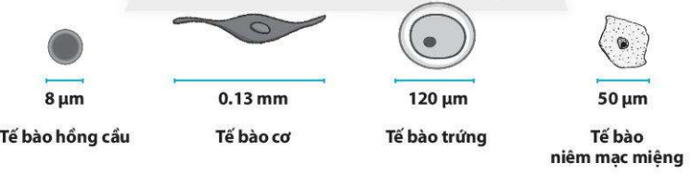
Câu 25. Hình ảnh dưới đây mô tả kích thước một số tế bào người.
- Hãy sắp xếp các tế bào trên theo thứ tự tăng dần kích thước.
- Hãy chọn một loại tế bào và dự đoán chức năng của tế bào đó.
Đáp án
- Tế bào hồng cầu, tế bào niêm mạc miệng, tế bào trứng, tế bào cơ.
- Tế bào hồng cầu: vận chuyển oxygen;
Tế bào cơ: tạo ra sự co giãn trong vận động;
Tế bào trứng: tham gia vào sinh sản;
Tế bào niêm mạc miệng: bảo vệ khoang miệng.
Câu 26. Hãy nêu các hình dạng của tế bào, lấy ví dụ minh họa.
Đáp án
Tế bào có nhiều hình dạng khác nhau: hình cầu (tế bào trứng), hình đĩa (tế bào hồng cầu), hình sợi (tế bào sợi nấm), hình sao (tế bào thần kinh), hình trụ (tế bào lót xoang mũi), hình thoi (tế bào cơ trơn), hình nhiều cạnh (tế bào biểu bì),…..
Câu 27. Sự lớn lên và sinh sản của tế bào là một chuỗi các thay đổi về kích thước, số lượng các thành phần trong tế bào. Ở tế bào nhân thực, sự lớn lên là một giai đoạn chuẩn bị dài, sự sinh sản là quá trình tạo ra tế bào mới.
- Sự lớn lên của tế bào biểu hiện như thế nào?
- Sự sinh sản làm thay đổi số lượng thành phần nào của tế bào?
- Một tế bào sau khi sinh sản tạo thành mười sáu tế bào con. Tế bào đó trải qua mấy lần sinh sản?
- Vẽ sơ đồ thể hiện mối quan hệ giữa sự lớn lên và sự sinh sản của tế bào.
Đáp án
- Tế bào tăng nhanh về kích thước: màng tế bào co giãn, chất tế bào nhiều thêm, nhân tế bào lớn dần.
- Nhân tế bào.
- Bốn lần.
- Tế bào (lớn lên) $→$Tế bào trưởng thành (sinh sản) $→$ Tế bào mới.
Câu 28. Trong cơ thể sinh vật, ba tế bào bắt đầu quá trình sinh sản để tạo nên các tế bào mới, nếu những tế bào này thực hiện ba lần sinh sản liên tiếp sẽ tạo ra được bao nhiêu tế bào con?
Đáp án 24 tế bào con
Câu 29. Hãy trả lời các câu hỏi sau đây:
- Cơ thể con người được cấu tạo từ tế bào nhân sơ hay nhân thực?
- Các nhà khoa học đã sử dụng dụng cụ gì để quan sát các tế bào sinh vật?
- Ba đặc điểm khái quát nhất về tế bào là gì?
Đáp án
- Tế bào nhân thực.
- Kính hiển vi.
- Ba đặc điểm khái quát về tế bào:
Tế bào là đơn vị cơ sở và cấu trúc của sự sống.
Tế bào là nơi diễn ra mọi hoạt động sống của cơ thể.
Tế bào được hình thành từ tế bào khác.
Câu 30. Nhận định nào đúng khi nói về hình dạng và kích thước tế bào?
- Các loại tế bào đều có chung hình dạng và kích thước.
- Các loại tế bào thường có hình dạng khác nhau nhưng kích thước giống nhau.
- Các loại tế bào khác nhau thường có hình dạng và kích thước khác nhau.
- Các loại tế bào chỉ khác nhau về kích thước, chúng giống nhau về hình dạng.
Đáp án C
Câu 31. Các nhận định sau về tế bào là đúng hay sai?
Nhận định | Đúng | Sai
- Các loại tế bào đều có hình đa giác.
- Mọi sinh vật đều được cấu tạo từ đơn vị cơ bản là tế bào.
- Hầu hết các tế bào có thể quan sát bằng mắt thường.
- Lớp biểu bì vảy hành được cấu tạo từ tế bào còn lá hành thì không.

Đáp án
- Sai (2) Đúng (3) Sai (4) Sai
Câu 32. Hãy tìm hiểu thông tin từ sách, báo và internet để trả lời các câu hỏi và thực hiện yêu cầu sau:
- Tại sao hầu hết tế bào có kích thước nhỏ?
- Tế bào lớn nhất trong cơ thể em là loại tế bào nào?
- Tế bào nào lớn nhất và tế bào nào nhỏ nhất?
- Sưu tầm hình ảnh các loại tế bào em đã tìm hiểu được.
Đáp án
- Dựa trên nguyên lí về tỉ lệ giữa diện tích bề mặt (S) và thể tích tế bào (V) để giải thích.
- Tế bào thần kinh là tế nào dài nhất cơ thể người.
- Học sinh dựa vào kiến thức tự tìm câu trả lời.
- Học sinh tự sưu tầm.
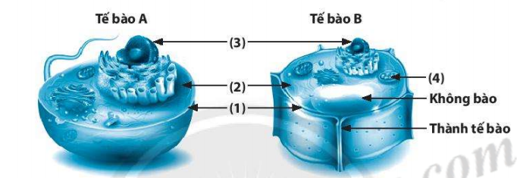
Câu 33. Quan sát sơ đồ cấu tạo tế bào thực vật và tế bào động vật dưới đây.
Gợi ý: Thành tế bào tạo thành bộ khung tế bào có hình dạng nhất định, bảo vệ các thành phần bên trong tế bào; Không bào chứa các chất thải, chất dự trữ.
- Hãy chú thích tên các thành phần cấu tạo của tế bào trên và mô tả chức năng của mỗi thành phần.
- Xác định tên tế bào A và B.
- Lập bảng chỉ ra 3 điểm khác nhau giữa hai tế bào.
Đáp án

- Màng tế bào bảo vệ và kiểm soát các chất đi vào và đi ra khỏi tế bào;
- Chất tế bào là nơi diễn ra các hoạt động sống của tế bào;
- Nhân tế bào điều khiển mọi hoạt động sống của tế bào;
- Lục lạp thực hiện chức năng quang hợp.
- A – Tế bào động vật, B – Tế bào thực vật.
- Ta có bảng sau:
Đặc điểm | Tế bào A | Tế bào B
Thành tế bào | Không có | Có
Không bào | Không có | Có
Lục lạp | Không có | Có

Câu 34. Hãy tìm những từ/ cụm từ thích hợp để hoàn thành nội dung sau:
Các loại tế bào khác nhau thường có ……(1)……, ……….(2)…….. và ……(3)…… khác nhau.
Màng tế bào là thành phần có ở mọi ……..(4)…….giúp………(5)……..và……..(6)……….các thành phần bên trong tế bào, đồng thời tham gia vào quá trình ……….(7)……….giữa tế bào và môi trường.
Tế bào chất là nơi diễn ra phần lớn các hoạt động……..(8)………….của tế bào.
Nhân hoặc vùng nhân là nơi chứa….(9)……….., là trung tâm……..(10)………các………(11)…… của tế bào.
Đáp án
- hình dạng (2) kích thước (3) chức năng (4) tế bào
(5) bao học (6) bảo vệ (7) trao đổi chất (8) trao đổi chất
(9) vật chất di truyền (10) điều khiển (11) hoạt động sống

Câu 35. Hãy tìm hiểu qua sách báo, internet về thành phần cấu trúc của tế bào để trả lời các câu hỏi sau:
- Thành phần nào giúp thực vật cứng cáp dù không có hệ xương nâng đỡ như động vật?
- Thành phần nào giúp thực vật có khả năng tổng hợp chất hữu cơ?
Đáp án
- Thành tế bào.
- Lục lạp.
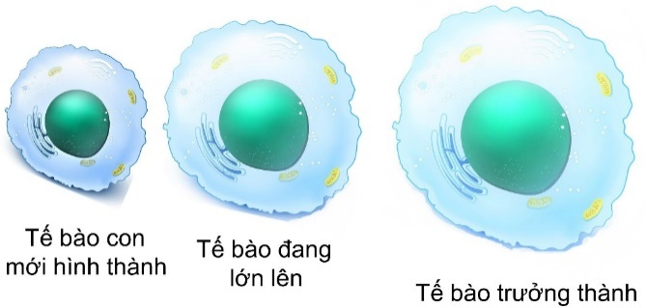
Câu 36. Quan sát hình bên dưới, so sánh lượng tế bào chất và kích thước nhân của tế bào khi mới hình thành và tế bào trưởng thành.
Đặc điểm | Tế bào chất | Nhân
Tế bào mới trưởng thành
Tế bào trưởng thành

Đáp án
Đặc điểm | Tế bào chất | Nhân
Tế bào mới trưởng thành | Ít | Nhỏ
Tế bào trưởng thành | Nhiều | Lớn hơn (không thay đổi nhiều)

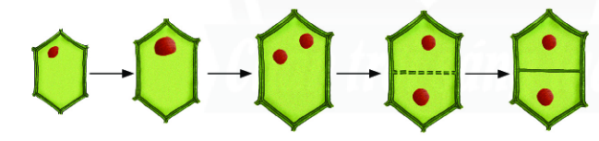
Câu 37. Quan sát hình bên dưới, hãy trình bày diễn biến của quá trình phân chia tế bào chất bằng cách đánh số thứ tự cho các sự kiện xảy ra sao cho phù hợp.
Sự kiện | Thứ tự
Hai tế bào mới tạo thành từ một tế bào ban đầu.
Từ một nhân phân chia thành nhiều nhân, tách xa nhau.
Vách tế bào hình thành ngăn đôi tế bào cũ thành hai tế bào con

Đáp án 3 – 1 – 2
Câu 38. Cây lớn lên nhờ
- Sự lớn lên và phân chia của tế bào.
- Sự tăng kích thước của nhân tế bào.
- Nhiều tế bào được sinh ra từ một tế bào ban đầu.
- Các chất dinh dưỡng bao bọc xung quanh tế bào ban đầu.
Đáp án A
Câu 39. Tìm hiểu các giai đoạn (độ tuổi) phát triển của cơ thể người, em hãy cho biết mình đang thuộc độ tuổi nào. Tìm hiểu về tốc độ tăng trưởng thể chất trong độ tuổi này và quá trình của tế bào tham gia vào sự tăng trưởng đó. Em hãy đưa ra các lưu ý về dinh dưỡng, chế độ luyện tập và nghỉ ngơi để cơ thể có thể phát triển thể chất tối đa.
Đáp án
Độ tuổi dậy thì thì có tốc độ phát triển nhanh nhất nhờ quá trình lớn lên và phân chia tế bào. Chế độ dinh dưỡng cần đa dạng, đủ chất (thịt, cá, trứng, sữa, rau xanh) và thường xuyên tập thể dục thể thao để cơ thể phát triển tốt nhất.
Câu 40. Quan sát hình tế bào cây cà chua dưới đây, em hãy cho biết tên các tế bào đó.
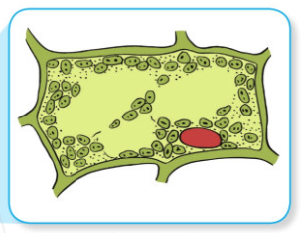
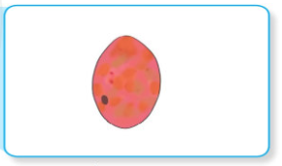
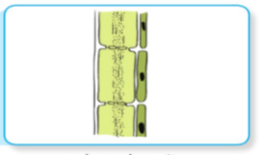
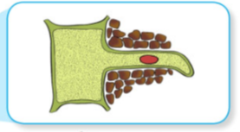
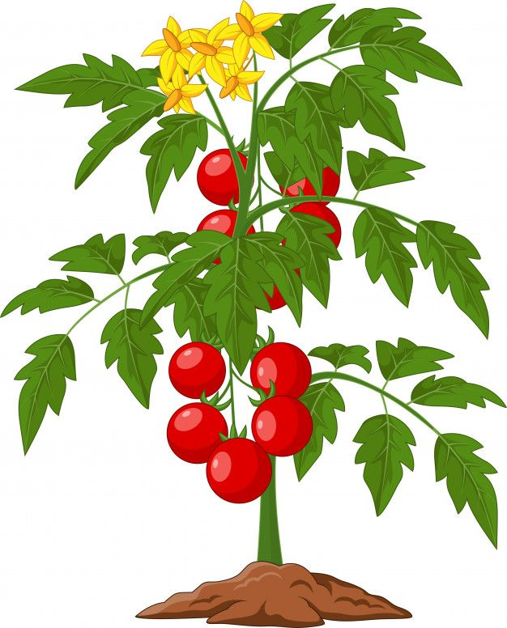
Đáp án
Hình. Một số tế bào ở cây cà chua
Tế bào (1)
Tế bào (2)
Tế bào (3)
Tế bào (4)
- Tế bào thịt lá.
- Tế bào thịt quả.
- Tế bào ống dẫn.
- Tế bào lông hút.
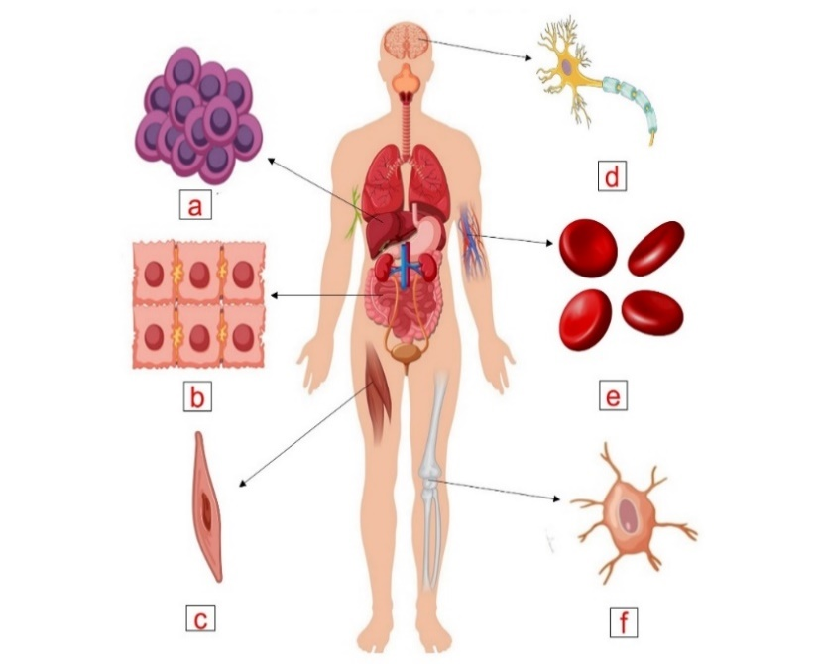
Câu 41. Gọi tên một số tế bào ở hình bên.
Hình. Một số tế bào trong cơ thể người
Đáp án
- Tế bào gan.
- Tế bào biểu mô ruột.
- Tế bào cơ.
- Tế bào thần kinh.
- Tế bào hồng cầu.
- Tế bào xương.
Câu 42. Hãy trình bày một số chức năng của tế bào.
Đáp án
- Trao đổi chất và chuyển hóa năng lượng;
- Sinh trưởng;
- Phát triển;
- Vận động;
- Cảm ứng;
- Sinh sản….
Câu 43. Tế bào nào sau đây quan sát bằng mắt thường.
- Tế bào trứng cá.
- Tế bào vi khuẩn.
- Tế bào động vật.
- Tế bào thực vật.
Đáp án A
Câu 44. Tế bào nào sau đây quan sát bằng kính hiển vi quang học. Chọn câu sai.
- Tế bào vi khuẩn.
- Tế bào trứng ếch.
- Tế bào động vật.
- Tế bào thực vật.
Đáp án B
Câu 45. Những yếu tố nào ảnh hưởng đến quá trình trao đổi chất của tế bào. Chọn câu sai.
- Nước và muối khoáng.
- Oxygen.
- Kích thích.
- Chất hữu cơ.
Đáp án C
Câu 46. Việc phân chia trong tế bào giúp cơ thể.
- Cung cấp năng lượng cho cơ thể hoạt động.
- Cơ thể lớn lên và sinh sản.
- Cơ thể phản ứng với kích thích.
- Cơ thể bào tiết CO₂.
Đáp án B
Câu 47. Nhận xét nào dưới đây là đúng.
- Mọi cơ thể sinh vật đều được cấu tạo từ tế bào.
- Trong cơ thể sinh vật, tế bào có kích thước và hình dạng đa dạng.
- Tế bào đảm nhiệm nhiều chức năng sống của cơ thể.
- Tất cả đáp án trên đúng.
Đáp án D.
Câu 48. Để quan sát những tế bào vô cùng nhỏ ta có thể dùng dụng cụ nào.
- Kính lúp.
- Kính hiển vi.
- Mắt thường.
- Không cần.
Đáp án B
Câu 49. Kích thước trung bình của tế bào khoảng.
- 0,5 – 100 micromet.
- 0,5 – 10 micromet.
- 10 – 100 micromet.
- 1 – 100 micromet.
Đáp án A
Câu 50. Robert Hooke lần đầu tiên quan sát thấy tế bào từ loại cây nào.
- Cây sồi.
- Câu táo.
- Cây đậu.
- Cây lúa.
Đáp án A

Câu 51. Gọi tên các loại tế bào dưới đây.
Tế bào (1)
Tế bào (2)
Tế bào (3)
Tế bào (4)
Tế bào (5)
Tế bào (6)
Tế bào (7)
Tế bào (8)
Tế bào (9)
Tế bào (10)

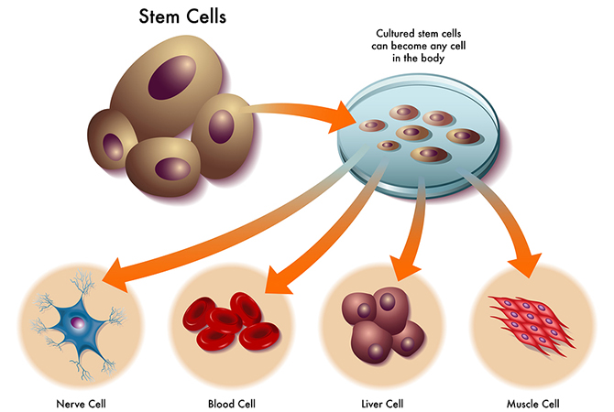
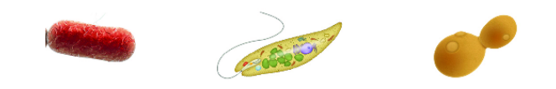

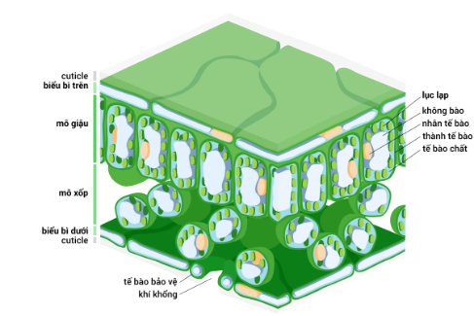

Đáp án
(1) Tế bào thần kinh. (2) Tế bào hồng cầu. (3) Tế bào gan.
(4) Tế bào cơ. (5) Tế bào vi khuẩn E.coli. (6) Tế bào trùng roi.
(7) Tế bào nấm men. (8) Tế bào biểu mô. (9) Tế bào biểu bì lá.
(10) Tế bào tinh trùng.
Câu 52. Tế bào biểu bì đảm nhiệm chức năng nào dưới đây.
- Bảo vệ.
- Dẫn truyền nước, muối khoáng và chất dinh dưỡng.
- Vận động.
- Sinh sản.
Đáp án A

Câu 53. Tế bào mạch dẫn lá thực hiện chức năng nào dưới đây.
- Bảo vệ.
- Sinh trưởng.
- Vận động.
- Dẫn truyền nước, muối khoáng và chất dinh dưỡng.
Đáp án D
Câu 54. Tế bào cơ vân thực hiện chức năng nào dưới đây.
- Bảo vệ.
- Dẫn truyền nước, muối khoáng và chất dinh dưỡng.
- Vận động.
- Cảm ứng.
Đáp án C
Câu 55. Những thành phần nào không phải của tế bào nhân sơ.
- Màng tế bào.
- Vùng nhân.
- Chất tế bào.
- Lục lạp.
Đáp án D
Câu 56. Tế bào nhân thực có kích thước gấp khoảng bao nhiêu lần tế bào nhân sơ.
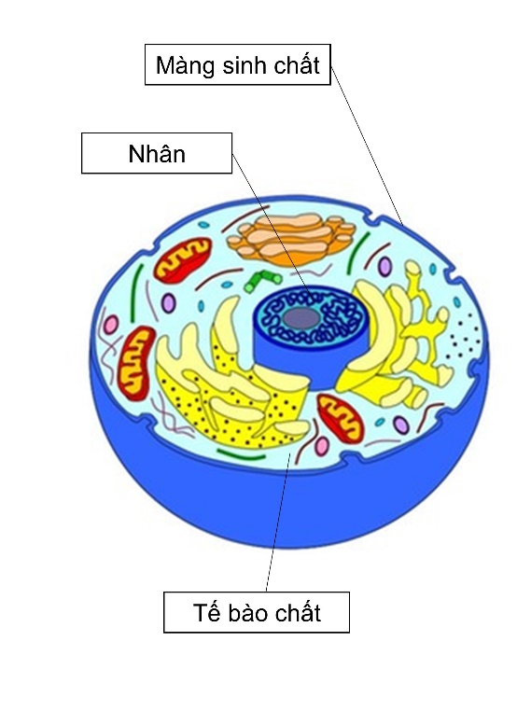
- 10 lần.
Số 1
Số 2
Số 3
- 100 lần.
- 20 lần.
- 200 lần.
Đáp án A
Câu 57. Gọi tên thành phần của tế bào nhân thực từ (1) đến (3).
Đáp án
- Nhân.
- Màng sinh chất.
- Tế bào chất.
Câu 58. Thành phần nào có ở tế bào thực vật mà không có ở tế bào động vật.
- Màng tế bào.
- Vùng nhân.
- Chất tế bào.
- Lục lạp.
Đáp án D
Câu 59. Trình bày điểm khác nhau và giống nhau giữa tế bào nhân sơ và tế bào nhân thực.
Đáp án
- Giống nhau: đều có màng tế bào, tế bào chất, nhân hoặc vùng nhân.
- Khác nhau: các thành phần cấu tạo có ở tế bào nhân thực mà không có ở tế bào nhân sơ là ti thể, lưới nội chất, bộ máy Gongi,…

Hoặc HS có thể trình bày bảng dưới đây:
 | Tế bào nhân sơ | Tế bào nhân thực
Giống | Cả 2 loại tế bào đều có màng tế bào và tế bào chất.
Tế bào chất | Không có hệ thống nội màng, các bào quan không có màng bao bọc, chỉ có một bào quan duy nhất là ribosome. | Có hệ thống nội màng, tế bào chất được chia thành nhiều khoang, các bào quan có màng bao bọc, có nhiều bào quan khác nhau.
Nhân | Chưa hoàn chỉnh, không có màng nhân. | Hoàn chỉnh: có màng ngăn.

Câu 60. Trình bày đặc điểm về thành phần cấu tạo giữa tế bào động vật và thực vật.
Đáp án
Giống nhau: đều là tế bào nhân thực. Trong cấu tạo có các thành phần: màng tế bào, tế bào chất và nhân. Ngoài ra, còn có một số bào quan (ti thể, thể Gongi, mạng lưới nội chất,….)
Điểm khác nhau:
Đặc điểm | Tế bào thực vật | Tế bào động vật
Thành tế bào | Có | Không
Không bào | To, nằm gần trung tâm | Nhỏ, chỉ có một số ĐV đơn bào
Lục lạp | Có | Không

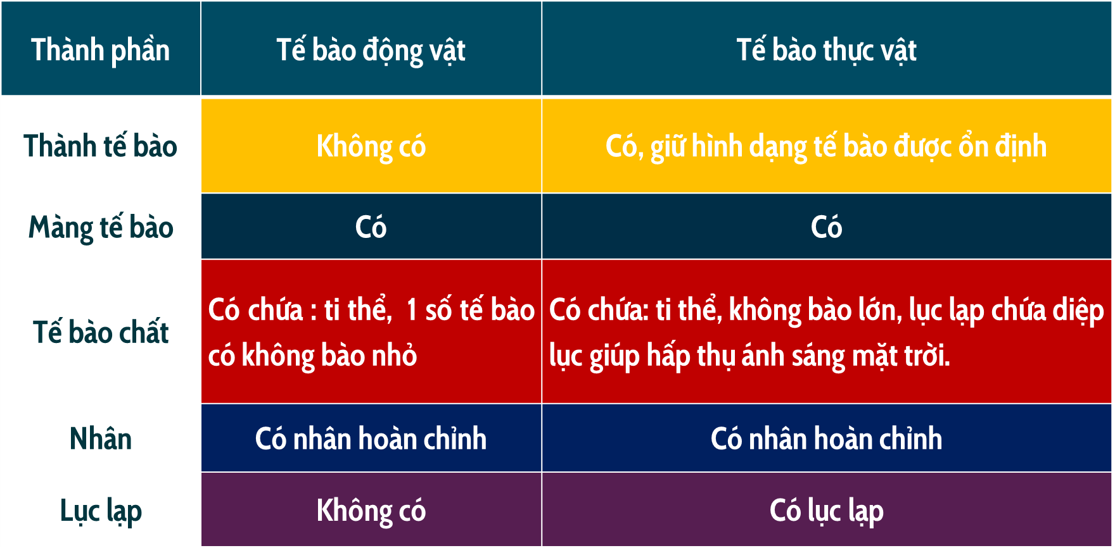
Hoặc HS có thể trình bày bằng cách dưới đây:

Câu 58. Thành phần nào có ở tế bào thực vật mà không có ở tế bào động vật.
- Quá trình hô hấp.
- Quá trình trao đổi chất.
- Quá trình sinh sản.
- Quá trình chuyển hóa.
Đáp án B
Câu 59. Tế bào có lớn lên mãi không? Vì sao?
Đáp án
Tế bào không lớn lên mãi vì đến một giới hạn đó màng tế bào sẽ vỡ. Kích thước tế bào bị giới hạn bởi màng tế bào (và thành tế bào ở tế bào thực vật), tế bào kích thước lớn có tỉ lệ S/V giảm; dẫn đến sự trao đổi chất của tế bào sẽ chậm lại (do sự vận chuyển các chất đến từng phần trong tế bào sẽ chậm hơn), việc thu nhận và đáp ứng với các kích thích từ môi trường môi trường cũng chậm hơn.
Câu 60. Sự phân bào diễn qua mấy giai đoạn.
- 3 giai đoạn.
- 4 giai đoạn.
- 5 giai đoạn.
- Tất cả đều sai.
Đáp án A
Câu 61. Tế bào da khoảng bao nhiêu ngày sẽ phân chia một lần.
- 2 ngày.
- 10 – 30 ngày.
- 1 – 2 năm.
- Không phân chia.
Đáp án B
Câu 62. Tế bào thần kinh sau khi hình thành bao lâu sẽ phân chia thêm.
- 10 – 20 ngày.
- 15 ngày – 30 ngày.
- 1 – 2 năm.
- Không phân chia nữa.
Đáp án D
Câu 63. Em hãy cho biết sự phân chia của tế bào có ý nghĩa gì đối với sinh vật.
Đáp án
Sự phân chia tế bào là cơ sở cho sự lớn lên của tế bào sinh vật, giúp thay thế tế bào bị tổn thương hoặc tế bào chết ở sinh vật.
Câu 64. Em hãy trình bày mối quan hệ mật thiết giữa sự lớn lên và sự phân chia tế bào.
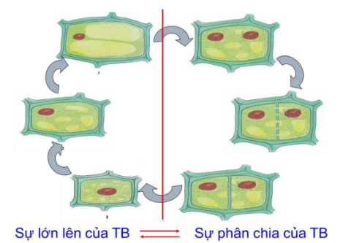
Đáp án

- Sự lớn lên: cung cấp nguyên liệu (tế bào trưởng thành) cho quá trình phân chia.
- Sự phân chia: cung cấp nguyên liệu cho sự lớn lên của tế bào.
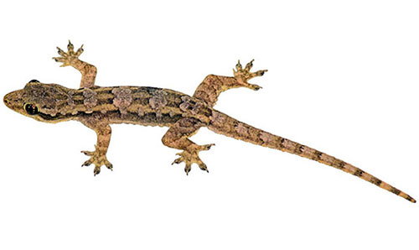
Câu 65. Vì sao khi thằn lằn bị đứt đuôi, đuôi của nó có thể tái sinh?
Đáp án
Bởi vì tế bào ở đuôi thằn lằn lớn lên và sinh sản, giúp cho thay thế tế bào đuôi bị chết, mọc lại thành đuôi mới cho nó.
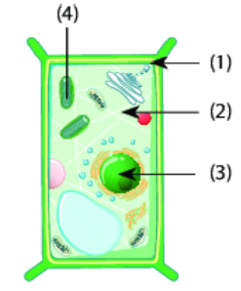
Câu 66. Quan sát cấu tạo tế bào thực vật trong hình bên dưới.
Thành phần nào là màng tế bào.
- (1)
- (2)
- (3)
- (4)
Đáp án A
Thành phần nào có chức năng điều khiển hoạt động sống của tế bào?
- (1)
- (2)
- (3)
- (4)
Đán án C
Câu 67. Tại sao nói “tế bào là đơn vị cơ bản của sự sống”.
- Vì tế bào rất nhỏ bé.
- Vì tế bào có thể thực hiện đầy đủ các quá trình sống cơ bản: sinh sản, sinh trưởng, hấp thụ chất dinh dưỡng, trao đổi chất,…
- Vì tế bào không có khả năng sinh sản.
- Vì tế bào rất vững chắc.
Đáp án B
Câu 68. Tại sao mỗi loại tế bào có hình dạng và kích thước khác nhau?
- Mỗi loại tế bào có hình dạng và kích thước khác nhau để phù hợp với chức năng của chúng.
- Mỗi loại tế bào có hình dạng và kích thước khác nhau để chúng không bị chết.
- Mỗi loại tế bào có hình dạng và kích thước khác nhau để các tế bào có thể bám vào nhau dễ dàng.
- Mỗi loại tế bào có hình dạng và kích thước khác nhau để tạo sự đa dạng các loài sinh vật.
Đáp án A
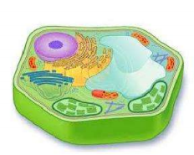
Câu 69. Tế bào hình bên mô tả là tế bào động vật hay thực vật? Giải thích.
Đáp án
Tế bào mô tả hình bên là tế bào thực vật vì trong tế bào có cấu trúc thành tế bào, lục lạo, không bào đặc trưng ở thực vật.
Câu 70. Vì sao rau củ và thịt cùng được bảo quản trong ngăn đá của tủ lạnh, khi rã đông rau củ bị dập nát còn thịt vẫn bình thường? Từ đó hãy đưa ra cách bảo quản thực phẩm phù hợp.
Đáp án
Khi bảo quản rau củ trong ngăn đá, nước trong tế bào đông cứng, dãn nở phá vỡ cấu trúc thành tế bào dẫn đến tế bào thực vật không còn nguyên hình dạng. Còn thịt, cấu tạo tế bào động vật không có thành tế bào nên không xảy ra hiện tượng đó.
Chỉ nên bảo quản thịt, cá trong ngăn đá; rau nên bảo quản ở ngăn mát.
Câu 71. Cơ thể động vật lớn lên nhờ
- Sự lớn lên của một tế bào ban đầu.
- Sự tăng số lượng của tế bào trong cơ thể do quá trình sinh sản.
- Sự tăng số lượng và kích thước của tế bào trong cơ thể tạo ra từ quá trình lớn lên và phân chia tế bào.
- Sự thay thế và bổ sung các tế bào già bằng các tế bào mới từ quá trình phân chia tế bào.
Đáp án C
Câu 72. Từ một tế bào ban đầu, sau 3 lần phân chia sẽ tạo ra
- 3 tế bào con.
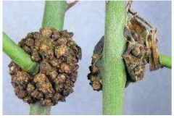
- 6 tế bào con.
- 8 tế bào con.
- 12 tế bào con.
Đáp án C
Câu 73. Ở một số loài thực vật có sự xuất hiện các khối u sần (như bệnh sùi cành trên cây hoa hồng ở hình bên) do chúng bị vi khuẩn Agrobacterium tumefaciens xâm nhiễm. Theo em, bệnh đó ảnh hưởng như thế nào đến sự sinh trưởng của thực vật?
Đáp án
Vi khuẩn xâm nhập vào cây trồng khiến các tế bào tại vị trí bị tổn thương, mất khả năng kiểm soát quá trình phân chia, do vậy các tế bào được nhân lên liên tục tạo thành các khối u tại vị trí bệnh.
Tế bào phân chia không kiểm soát sẽ lấy mất chất dinh dưỡng của quá trình trao đổi chất khác, đồng thời ảnh hưởng đến các quá trình vận chuyển nước và chất dinh dưỡng của cây trồng khiến cây sinh trưởng chận, còi cọc, có thể mất khả năng ra hoa và chết.
Câu 74. Hai bạn A và B cùng làm tiêu bản tế bào biểu bì vảy hành, khi thực hiện bước tách vỏ củ hành, bạn A dùng kim mũi mác cắt lát mỏng, còn B dùng kim mũi mác bóc lớp vỏ nhữa. Theo em, tiêu bản của bạn nào sẽ quan sát rõ các thành phần của tế bào hơn? Giải thích.
Đáp án
Tiêu bản của bạn B sẽ quan sát rõ hơn.
Giải thích: nếu dùng kim mũi mác cắt lớp tế bào vỏ củ hành sẽ làm cho lát cắt dày tiêu bản dày các lớp tế bào sẽ chồng lên nhau khó quan sát.
Câu 75. Trong bước thực hành quan sát tế bào biểu bì da ếch, theo em, vì sao cần phải nhuộm tế bào biểu bì da ếch bằng xanh methylene?
Đáp án
Vì lớp biểu bì da ếch rất mỏng, trong suốt, khi nhuộm bằng thuốc nhuộm xanh methylene sẽ làm cho nhân tế bào bắt màu giúp chúng ta quan sát rõ và phân biệt được các thành phần cấu tạo bên tế bào.
Câu 76. Sử dụng các từ sau: tế bào, xanh methylene, idoine, cấu trúc để hoàn thành vào chỗ trống từ (1) đến (4) trong đoạn văn dưới đây:
Thuốc nhuộm thường được sử dụng nhuộm tiêu bản hiển vi, giúp chúng ta có thể quan sát (1)……..của (2)…………được rõ hơn. Người ta sử dụng (3)………..đối với bước nhuộm tế bào biểu bì vảy hành và (4)……..đối với bước nhuộm tế bào biểu bì da ếch.
Đáp án
- Cấu trúc;
- Tế bào
- Iodine
- Xanh methylene
Câu 77. Nêu đặc điểm nhận biết tế bào thực vật và tế bào động vật.
Đáp án
Tế bào thực vật: có thành tế bào (tế bào có hình đa giác hoặc chữ nhật); có lục lạp và có thể quan sát thấy không bào trung tâm có kích thước lớn.
Tế bào động vật: không có thành tế bào, bao bên ngoài là màng tế bào (tế bào thường có dạng hình tròn hoặc không định hình); không có lục lạp.
Câu 78. Màng nhân là cấu trúc không thể quan sát thấy tế bào của nhóm sinh vật nào?
- Động vật.
- Thực vật.
- Người.
- Vi khuẩn.
Đáp án D
Câu 79. Trứng gà là một ví dụ về tế bào có kích thước lớn. Theo em, lòng đỏ và lòng trắng của trứng gà là thành phần nào trong cấu trúc tế bào? Vai trò của chúng trong quá trình phát triển của trứng thành gà con là gì?
Đáp án
Trứng gà là một tế bào, lòng đỏ và lòng trắng thuộc cấu trúc của tế bào chất. Nếu trứng thụ tinh, phôi nằm ở phần lòng đỏ trứng sẽ phát triển thành gà con nhờ chất dinh dưỡng được cung cấp lòng đỏ (chủ yếu là protein) và lòng trắng (chủ yếu là nước và muối khoàng).
Câu 80. Tế bào hồng cầu người có đường kính khoảng
- 7 micromet.
- 10 micromet
- 0,7 micromet
- 1 micromet.
Đáp án A
Câu 81. Tế bào hồng cầu có dạng hình gì?
- Hình đĩa lõm 2 mặt.
- Hình đĩa lồi 2 mặt.
- Hình sao.
- Hình liềm.
Đáp án A
Câu 82. Tế bào xương có dạng hình gì?
- Hình liềm.
- Hình cầu.
- Hình sao.
- Hình đĩa lõm.
Đáp án C
Câu 83. Chức năng của màng tế bào là
- Nơi diễn ra hầu hết các hoạt động sống của tế bào/
- Kiểm soát sự di chuyển của các chất vào và ra khỏi tế bào.
- Trung tâm kiểm soát hầu hết hoạt động sống tế bào.
- Chứa vật chất di truyền.
Đáp án B
Câu 84. Tế bào chất tồn tại dạng
- Chất keo lỏng.
- Dung dịch trong suốt.
- Màu xanh.
- Dung dịch không màu.
Đáp án A
Câu 85. Chức năng của lục lạp là
- Kiểm soát sự di chuyển của các chất đi vào và ra khỏi tế bào.
- Có khả năng hấp thụ ánh sáng để tổng hợp nên chất hữu cơ.
- Điều khiển mọi hoạt động sống của tế bào.
- Là chất làm cho cây sống không cần hấp thụ ánh sáng.
Đáp án B
Câu 86. Vai trò của thành thế bào thực vật
- Kiểm soát sự di chuyển của các chất đi vào và ra khỏi tế bào.
- Có khả năng hấp thụ ánh sáng để tổng hợp nên chất hữu cơ.
- Điều khiển mọi hoạt động sống của tế bào.
- Bảo vệ và nâng đỡ cơ thể thực vật.
Đáp án D
Câu 87. Nhân tế bào có chức năng nào sau đây:
- Kiểm soát sự di chuyển của các chất đi vào và ra khỏi tế bào.
- Có khả năng hấp thụ ánh sáng để tổng hợp nên chất hữu cơ.
- Điều khiển mọi hoạt động sống của tế bào.
- Là chất làm cho cây sống không cần hấp thụ ánh sáng.
Đáp án C
Câu 88. Nhận xét nào dưới đây là sai?
- Tế bào là đơn vị cấu trúc của sự sống.
- Một số hình dạng tế bào: hình cầu, hình que, nhiều cạnh,….
- Tế bào được cấu tạo từ 3 thành phần là màng tế bào, tế bào chất và nhân hoặc vùng nhân.
- Thành phần làm cho tế bào thực vật khác động vật là bộ máy Gongi.
Đáp án D
Câu 89. Thuật ngữ “tế bào” theo Robert Hooke có thể hiểu là gì?
- Nhỏ bé, tối tăm.
- Rộng lớn, nhiều.
- Phòng, buồng nhỏ.
- Khu vườn, rộng lớn.
Đáp án C
Câu 90. Đổi đơn vị nào dưới đây là đúng.
- 1 $μm$ = 1/1000 mm
- 1 $μm$ = 1000 mm
- 1 mm = 100 $μm$
- 1 $μm$ = 1/100 mm
Đáp án A

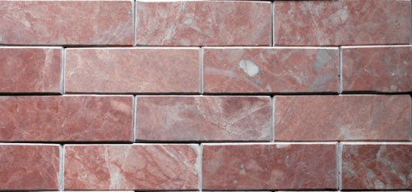
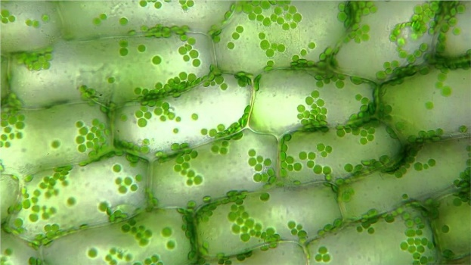
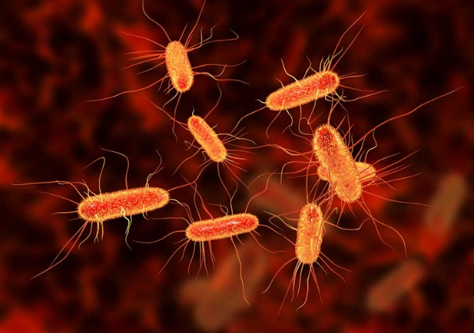
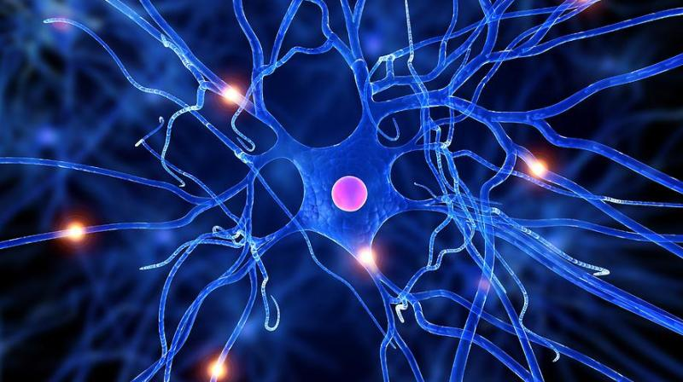
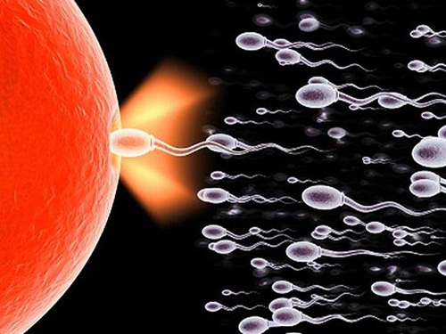
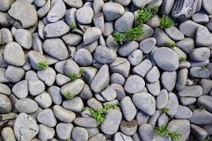
Câu 91. Dựa vào kiến thức đã học, em hãy xác định:
Hình 1
Hình 2
Hình 3
Hình 4
Hình 5
Hình 6
Hình ảnh là tế bào sinh vật | Hình ảnh không là tế bào sinh vật
Đáp án
Hình ảnh là tế bào sinh vật | Hình ảnh không là tế bào sinh vật
Hình 2 | Hình 1
Hình 3 | Hình 6
Hình 4
Hình 5
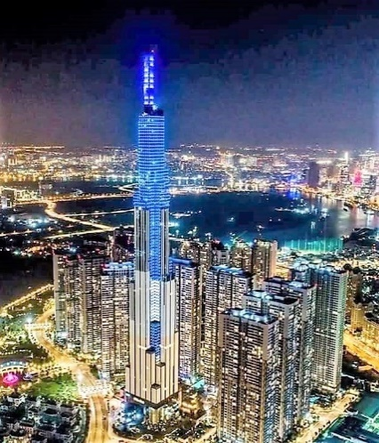
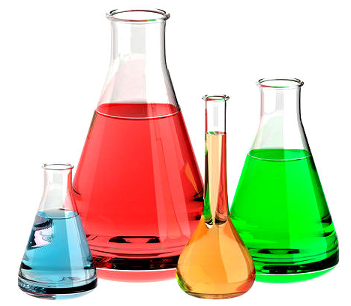
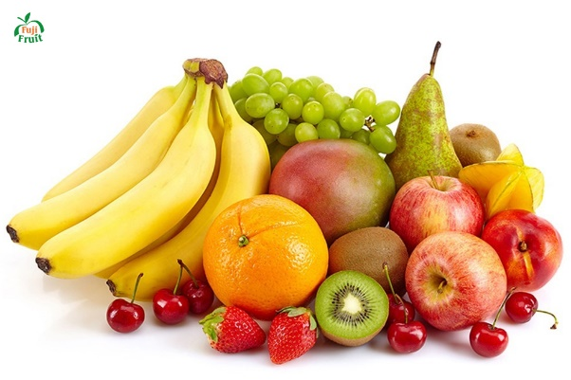
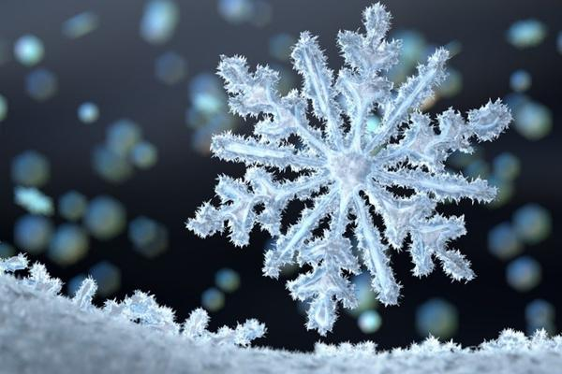
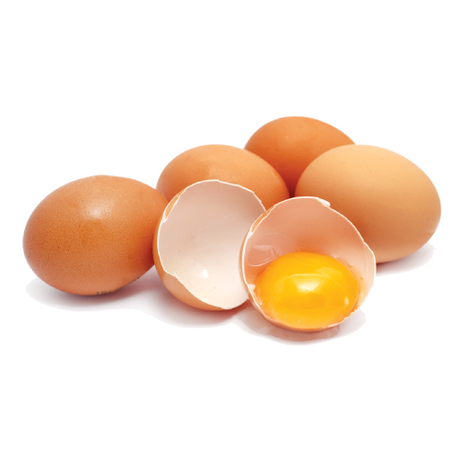
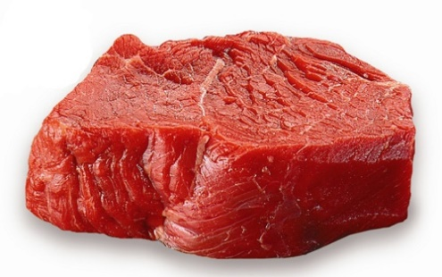
Câu 92. Nhìn vào hình eben dưới, em hãy đánh dấu X vào ô để xác định các vật có trong hình cấu tạo từ tế bào.
Hình 1. Tòa nhà
Hình 2. Lọ chứa hóa chất thí nghiệm
Hình 3. Trái cây
Hình 4. Bông tuyết
Hình 5. Trứng gà
Hình 6. Thịt bò
Đáp án
- Hình 3.
- Hình 5.
- Hình 6.
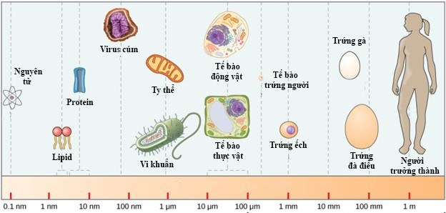
Câu 93. Dựa vào hình vẽ sau em hãy cho biết:

- Đâu là một tế bào?
- Những tế bào nào có thể nhìn thấy bằng mắt thường, bằng kính hiển vi?
- Trong các tế bào trên, tế bào nào nhỏ nhất, tế bào nào lớn nhất?
Đáp án
- Tế bào gồm: vi khuẩn, tế bào động vật, tế bào thực vật, trứng người, trứng ếch, trứng gà, trứng đà điểu.
- Tế bào nhìn bằng mắt thường: tế bào trứng ếch, trứng gà, trứng đà điểu.
Tế bào nhìn bằng kính hiển vi: vi khuẩn, tế bào động vật, tế bào thực vật, trứng người.
- Tế bào nhỏ nhất: vi khuẩn. Tế bào lớn nhất: trứng đà điểu.
Câu 94. Bằng các từ có sẵn, em hãy điền từ thích hợp vào chỗ trống tương ứng trong bảng sau:
MÀNG TẾ BÀO
THÀNH TẾ BÀO
CHẤT TẾ BÀO
LỤC LẠP
DIỆP LỤC
NHÂN
MÔ
KHÔNG BÀO

CHỨC NĂNG | THÀNH PHẦN
Là một chất nhớt trong tế bào, nơi có sự trao đổi chất của tế bào.
Là một bộ phận của tế bào chứa vật chất di truyền.
Là một lớp bao bọc bên ngoài chắc khỏe, xuất hiện ở tế bào thực vật nhưng không tìm thấy ở tế bào động vật.
Là một lớp màng mỏng, linh hoạt, tìm thấy xung quang tất cả tế bào.
Là một chất màu xanh tìm thấy ở một số tế bào thực vật.

Đáp án
CHỨC NĂNG | THÀNH PHẦN
Là một chất nhớt trong tế bào, nơi có sự trao đổi chất của tế bào. | Chất tế bào
Là một bộ phận của tế bào chứa vật chất di truyền. | Nhân
Là một lớp bao bọc bên ngoài chắc khỏe, xuất hiện ở tế bào thực vật nhưng không tìm thấy ở tế bào động vật. | Thành tế bào
Là một lớp màng mỏng, linh hoạt, tìm thấy xung quang tất cả tế bào. | Màng tế bào
Là một chất màu xanh tìm thấy ở một số tế bào thực vật. | Diệp lục

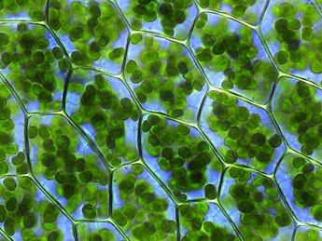
Câu 95. Trong hình sau, hình tròn màu xanh ở tế bào cây rêu là gì? Tại sao hình tròn đó có màu xanh? Chúng có chức năng gì?
Hình. Tế bào cây rêu

Đáp án: Hình tròn màu xanh là các hạt lục lạp. Vì chúng có chứa chất diệp lục, nên có màu xanh lục; chúng thực hiện chức năng quang hợp cho cây.
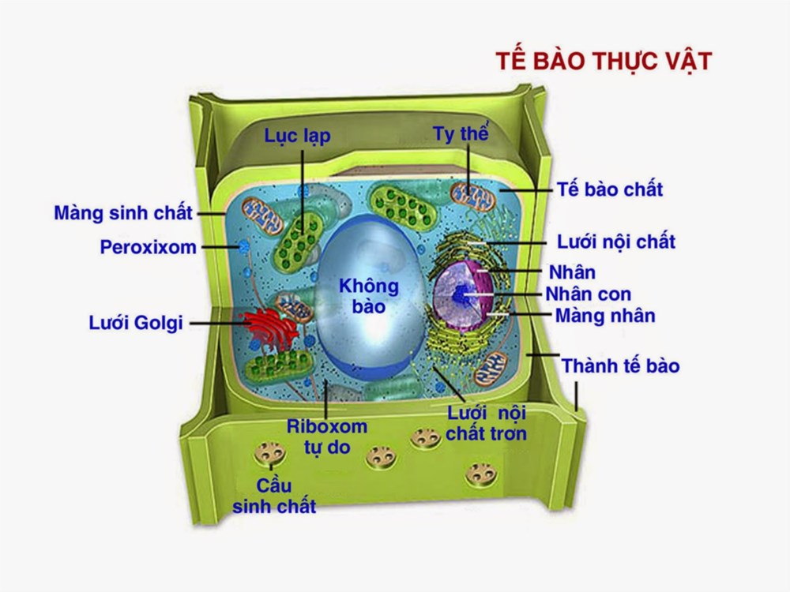
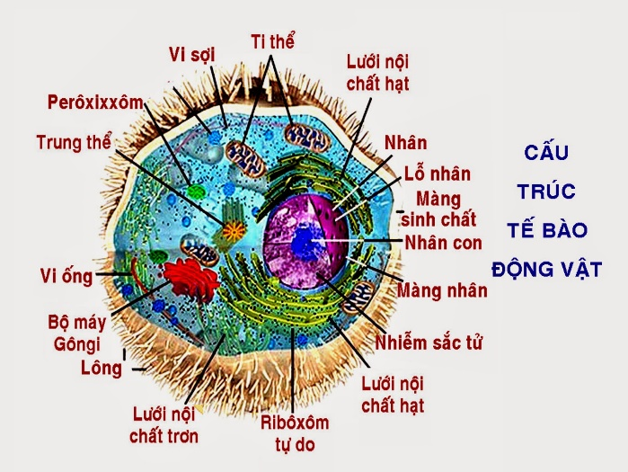
Câu 96. Dựa vào hình vẽ dưới đây, em hãy đánh dấu X vào ô để xác định các thành phần có trong tế bào động vật và tế bào thực vật ở bảng sau. Từ đó em hãy cho biết các thành phần nào không có ở tế bào động vật mà chỉ có ở tế bào thực vật.

THÀNH PHẦN TẾ BÀO | TẾ BÀO THỰC VẬT | TẾ BÀO ĐỘNG VẬT
Màng tế bào
Thành tế bào
Chất tế bào
Vật chất di truyền
Màng nhân
Lục lạp
Không bào

Đáp án
THÀNH PHẦN TẾ BÀO | TẾ BÀO THỰC VẬT | TẾ BÀO ĐỘNG VẬT
Màng tế bào | X | X
Thành tế bào | X
Chất tế bào | X | X
Vật chất di truyền | X | X
Màng nhân | X | X
Lục lạp | X
Không bào | X | X

Thành phần không có ở tế bào động vật mà chỉ có ở tế bào thực vật: thành tế bào, lục lạp.
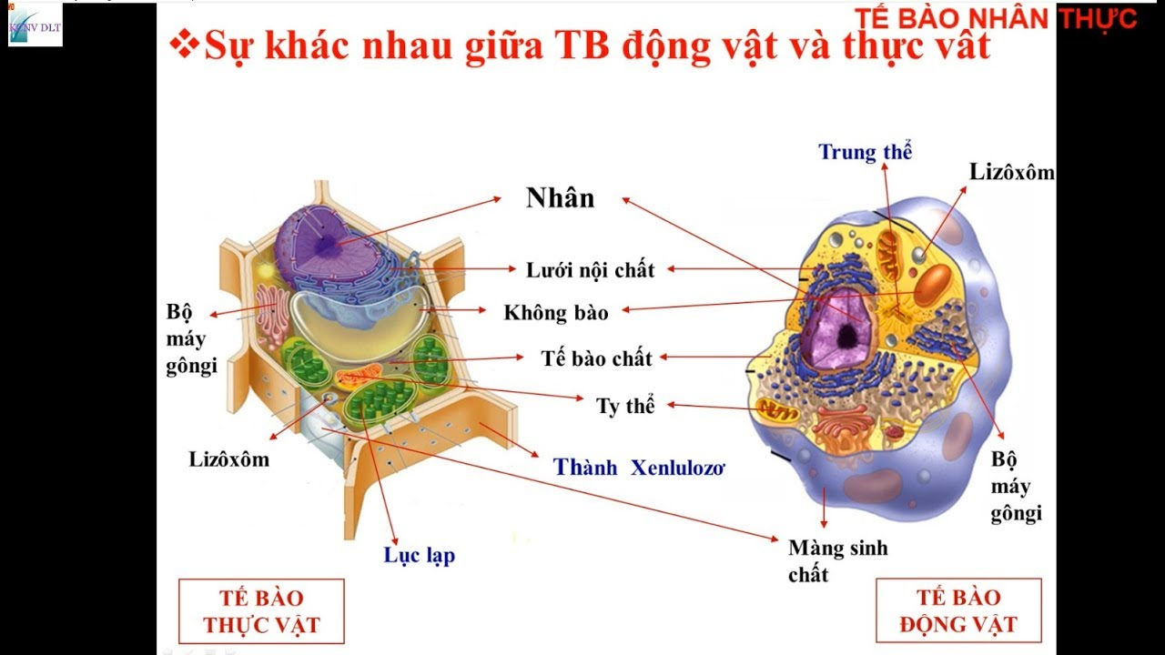
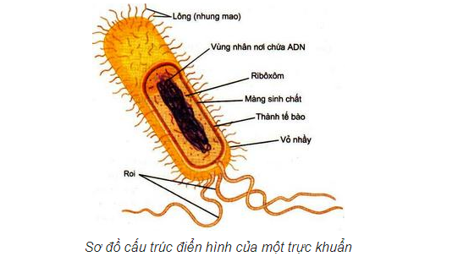
Câu 97. Quan sát hình dưới đây:
TẾ BÀO NHÂN THỰC
TẾ BÀO NHÂN SƠ
- Đánh dấu X vào chỗ trống bảng sau:
THÀNH PHẦN CẤU TẠO TẾ BÀO | TẾ BÀO NHÂN SƠ | TẾ BÀO NHÂN THỰC
Màng tế bào
Chất tế bào
Nhân
Màng nhân
Vùng nhân
Lục lạp
Không bào
Thành tế bào

- Em hãy cho biết thành phần cấu tạo nào chỉ có ở tế bào nhân thực mà không có ở tế bào nhân sơ?
- Vì sao người ta gọi là tế bào nhân sơ, tế bào nhân thực?

Đáp án
- Hoàn thành bảng:
THÀNH PHẦN CẤU TẠO TẾ BÀO | TẾ BÀO NHÂN SƠ | TẾ BÀO NHÂN THỰC
Màng tế bào | X | X
Chất tế bào | X | X
Nhân |  | X
Màng nhân |  | X
Vùng nhân | X
Lục lạp |  | X
Không bào |  | X
Thành tế bào |  | X

- Thành phần cấu tạo tế bào chỉ có ở tế bào nhân thực mà không có ở tế bào nhân sơ: Nhân, màng nhân, lục lạp, không bào, thành tế bào.
- Tế bào nhân sơ không có màng nhân, chỉ là một vùng nhân chứa vật chất di truyền, còn tế bào nhân thực có màng nhân trong đó chứa vật chất di truyền là trung tâm điều khiển hoạt động sống của tế bào.
Câu 98. Cơ thể trùng giày chỉ cấu tạo bởi một tế bào, chúng là động vật đơn bào. Để tìm hiểu về sự nhân đôi của trùng giày, bạn Hiếu thực hiện thí nghiện như sau:
- Đầu tiên cho 5 con trùng giày vào ống nghiệm có đầy đủ chất dinh dưỡng.
- Sau 1 ngày Hiếu thấy trong ống nghiệm xuất hiện 10 con trùng giày.
- Đến ngày thứ hai thì đã thấy xuất hiện 20 con.
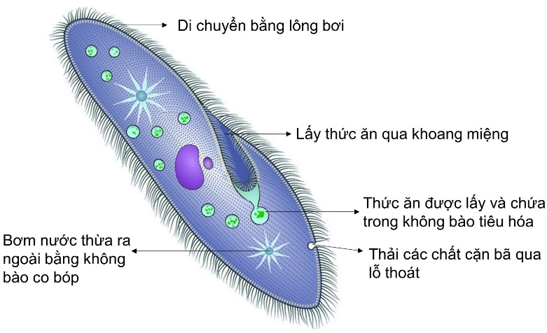
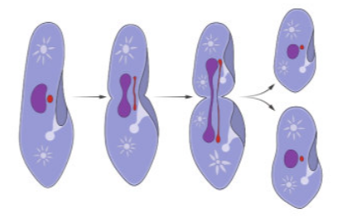
Vậy sau một tuần trong ống nghiệm lúc này tổng cộng bao nhiêu con trùng giày?
Hình. Sơ đồ mô tả một số hoạt động sống của trùng giày
Hình. Sơ đồ mô tả sự sinh sản của trùng giày
Đáp án
Cứ 1 ngày là 5 con, 2 ngày là 10 con, như vậy số lượng trùng giày theo công thức 2^{n} với n là số ngày. Vậy sau một tuần số lượng là: 5.2⁷ = 640 con.

Câu 99. Quan sát sự phân chia tế bào động vật và tế bào thực vật trong hình sau. Em hãy nhận xét sự khác nhau giữa hai quá trình phân chia tế bào ở động vật và tế bào thực vật.
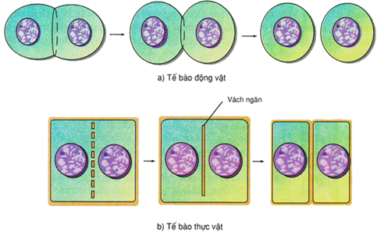
Đáp án
- Tế bào động vật
- Tế bào thực vật
Tế bào động vật trước khi phân chia có eo thắt lại để tách ra thành 2 tế bào con. Tế bào thực vật xuất hiện vách ngăn trước khi phân chia để tách thành 2 tế bào.
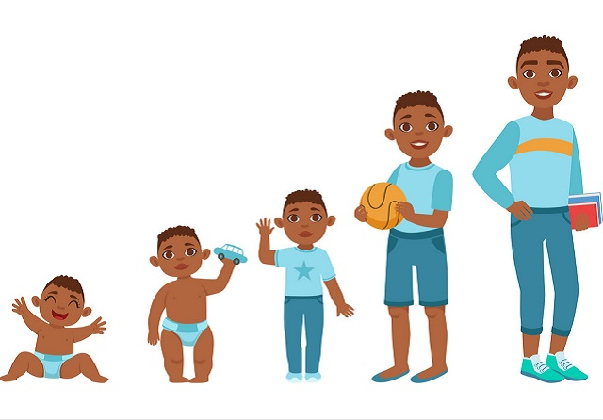
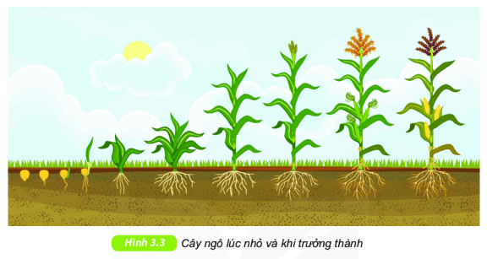
Câu 100. Em hãy cho biết nhờ đâu cơ thể sinh vật lớn lên? Để có một cơ thể phát triển tốt nhất thì chúng ta cần làm gì?

Đáp án
Cơ thể sinh vật lớn lên nhờ sự lớn lên và phân chia tế bào. Để có một cơ thể phát triển tốt nhất chúng ta cần ăn uống hợp lí, nghỉ ngơi và làm việc hợp lí.
Câu 101. Sau khi họ xong bài học, An và Lan tranh luận về câu hỏi: “Cơ thể chúng ta lớn lên do đâu?”. Bạn An trả lời: “Cơ thể chúng ta lớn lên là do chúng ta ăn uống, ngủ nghỉ thì cơ thể sẽ tự động lớn lên”. Bạn Lan không đồng ý vì cho rằng câu hỏi vì cho rằng câu trả lời của bạn An chưa chính xác. Bạn Lan trả lời: “Cơ thể chúng ta do các tế bào lớn lên và phân chia dẫn đến số lượng tế bào tăng, cơ thể sẽ lớn lên”. Em có nhận xét gì về câu trả lời của hai bạn? Câu trả lời của em cho câu hỏi trên là gì?.
Đáp án: Cả 2 bạn đều trả lời chưa chính xác. Theo em để cơ thể chúng ta lớn lên chúng ta cần cung cấp chất dinh dưỡng cho các tế bào hoạt động, lớn lên và phân chia.

LIÊN HỆ ZALO NHẬN BẢN ĐẦY ĐỦ
TÀI LIỆU KHTN 6

